

**LAPORAN HASIL PRAKTIKUM**

**CLOUD COMPUTING**

**Disusun Oleh :**

**Nama : Indra Bagas Pratama (22.83.0859)**

**PROGRAM STUDI TEKNIK KOMPUTER**

**FAKULTAS ILMU KOMPUTER**

**UNIVERSITAS AMIKOM YOGYAKARTA**

**YOGYAKARTA**

**2024**

|  |  |  |
| --- | --- | --- |
| **NAMA** | : Indra Bagas Pratama | (22.83.0859) |
| **JADWAL PRAKTIKUM** | : Jum’at, 13:20 – 15:00 WIB |  |
| **DOSEN** | : Senie Destya, M.Kom. |  |
| **PERTEMUAN KE** | : 3 |  |
| **TOPIK** | : Membuat Virtual Network dan  Virtual Machine |  |

1. Membuat Virtual Network
2. Masuk pada menu virtual netwok

Klik create, masukkan nama virtual network name (isi nama beda jangan sama dengan nama server teman yang lain)

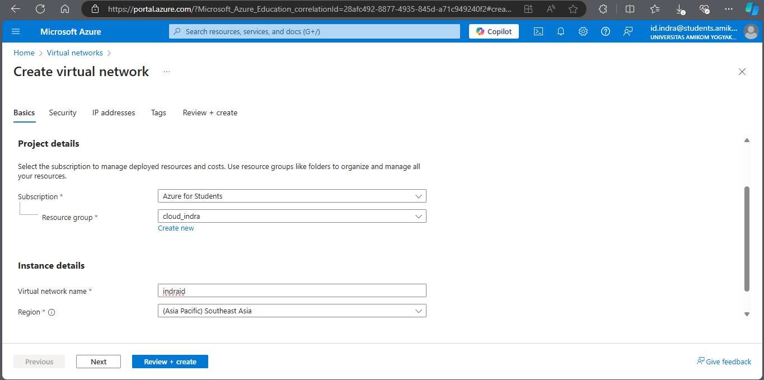

1. Setting keamanan, sesuaikan dengan kebutuhan

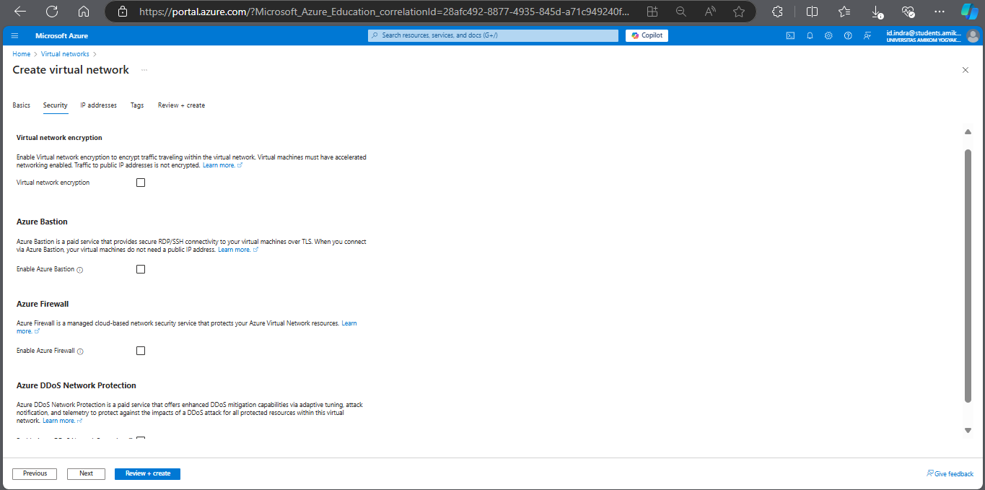

1. Pada Nwtwork setting IP address publik yang akan kita gunakan, tambahkan subnet vpn dan backend

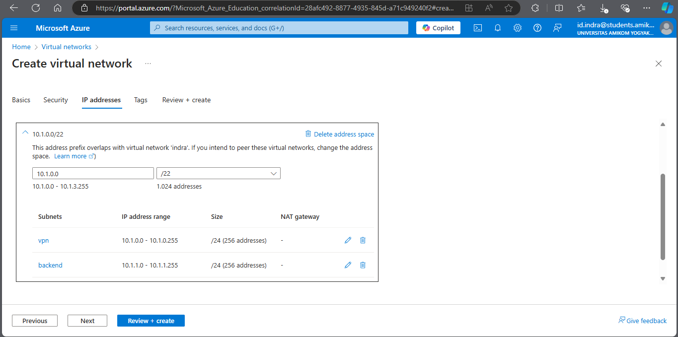

1. Peninjauan kembali Virtual Network yang sudah kita buat

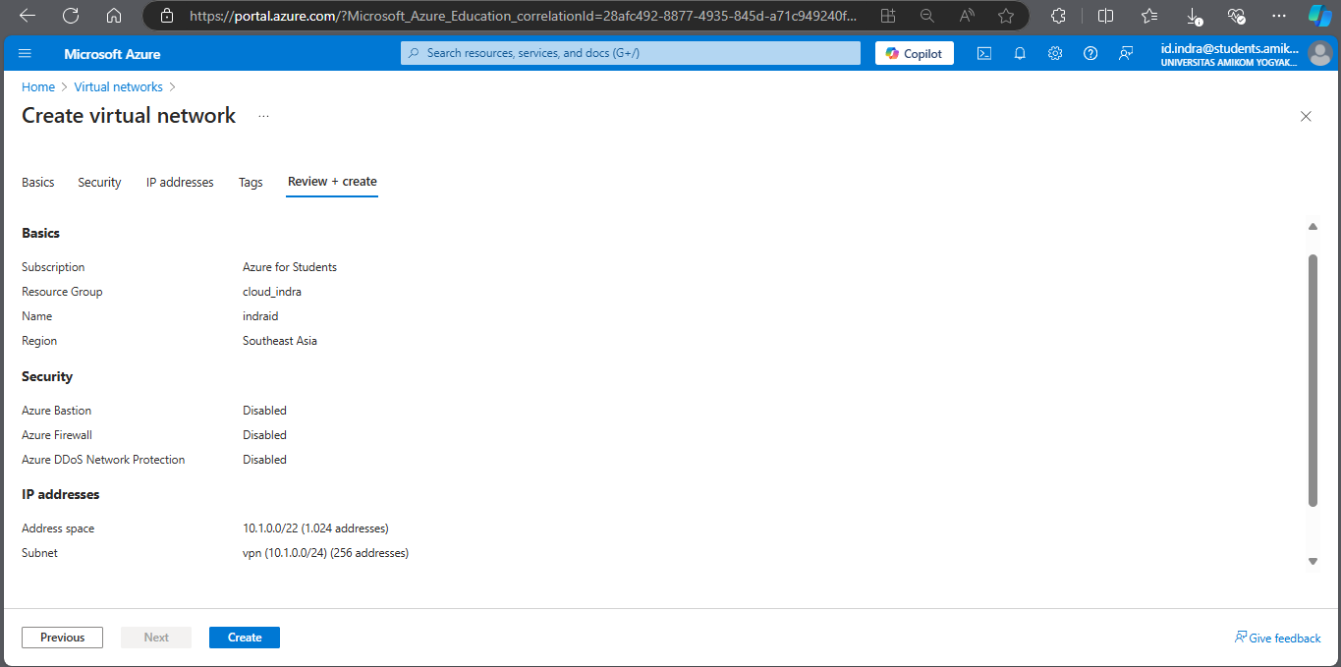

1. Klik create dan tunggu proses deploy selesai

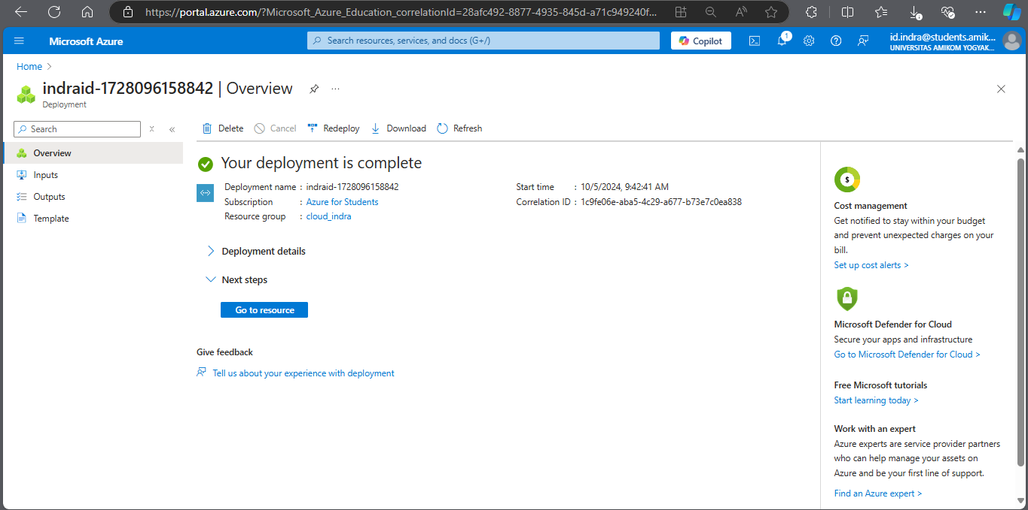

1. Membuat Virtual Machine
2. Buat azure VM

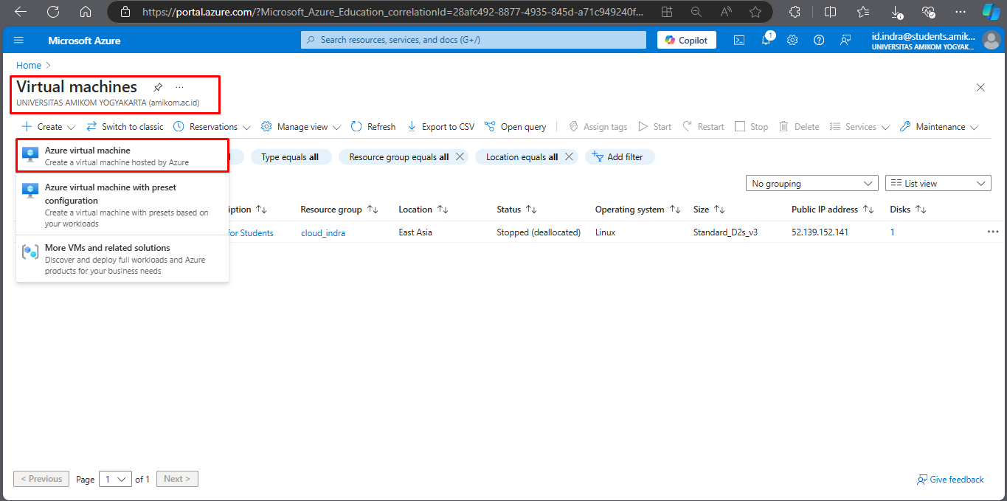

1. Pada setting basic saya menambahkan nama username dan password (berisi 12 karakter) untuk akes sshnya

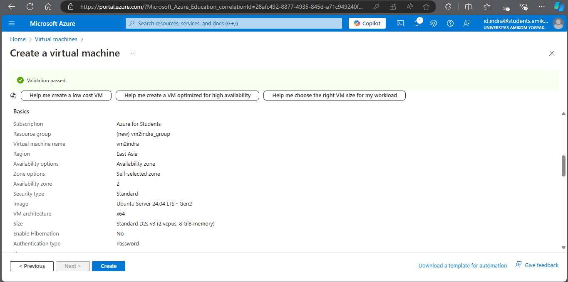

1. Pada bagian setting disk, ubah menjadi standart HDD (bagian ini bisa disesuaikan menurut kebutuhan Virtual Machine dengan mempertimbangkan biaya yang akan gunakan) tentu kecepatan HDD dan SSD berbeda.

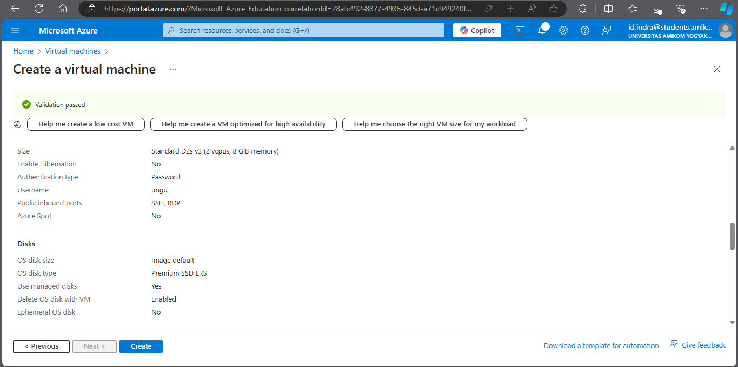

1. Pada bagian network, setting dan tambahkan inbound port SSH (22) dan RDP (3389)

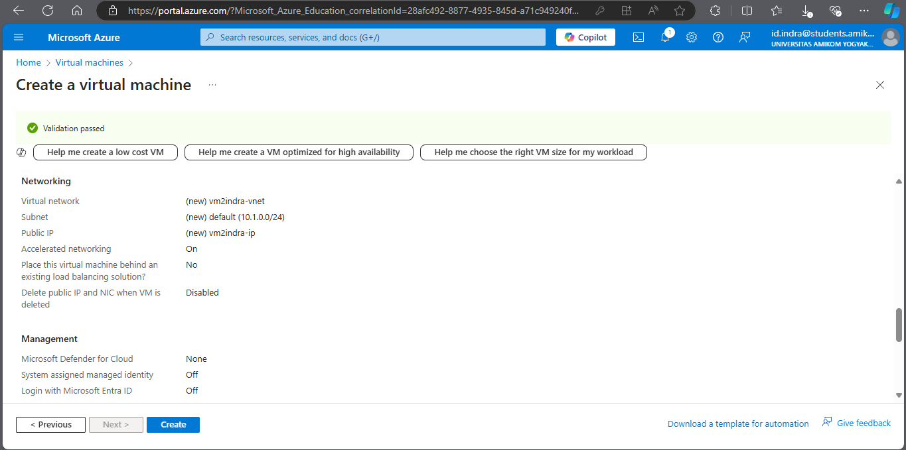

1. Tidak ada perubahan pada setting managemen dan monitoring

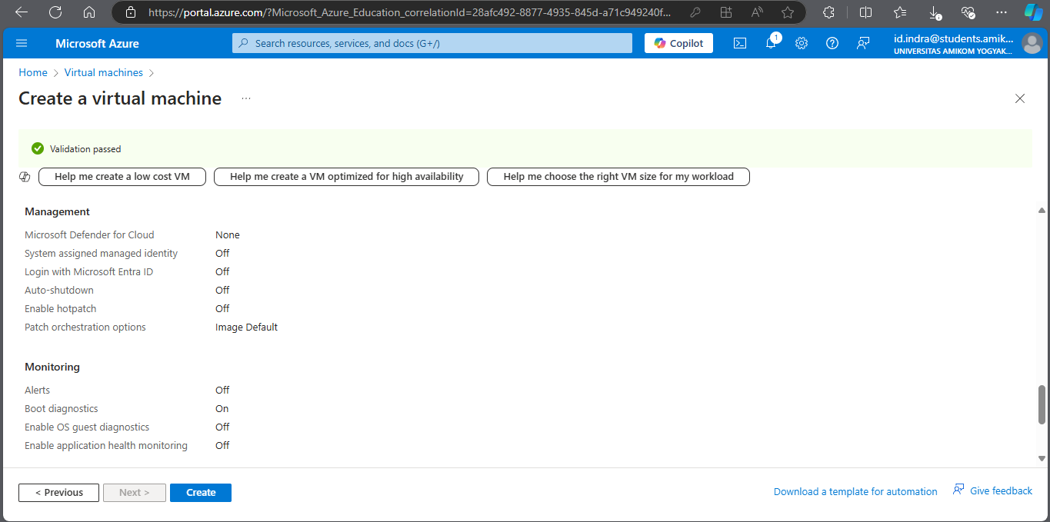

1. Klik create untuk melakukan proses deploy, terdapat catatan biaya tagihan dari VM yang sudah kita buat

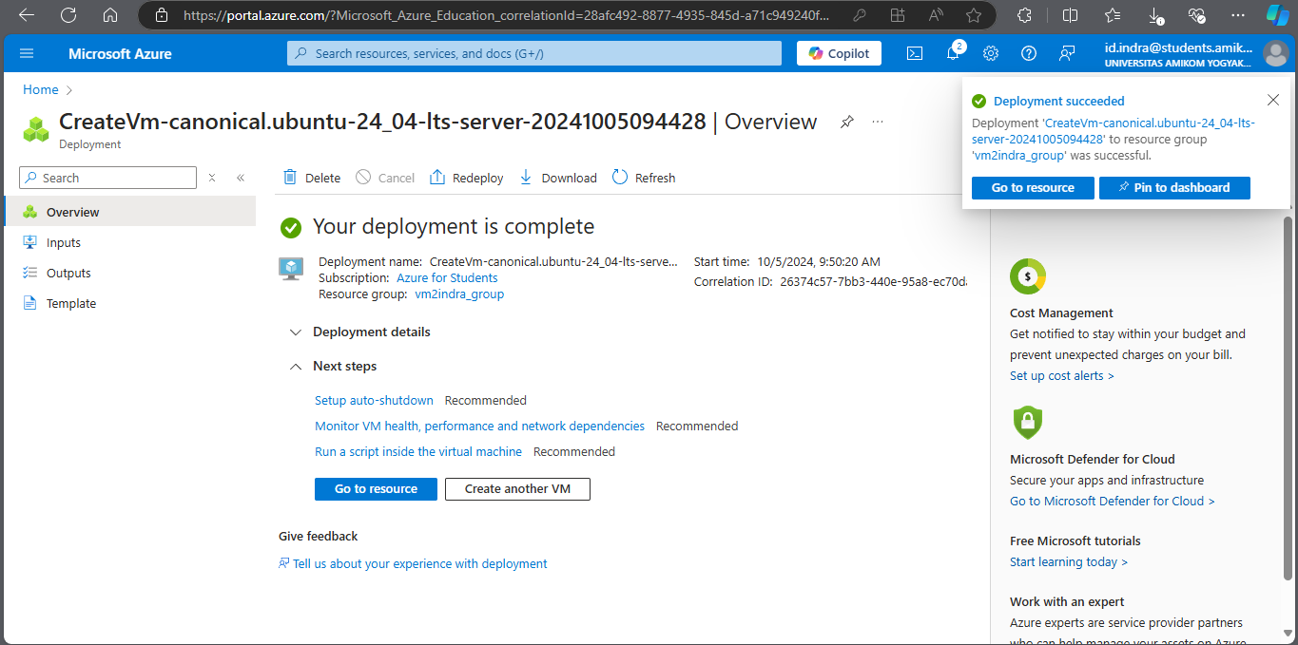

1. Setelah VM selesai, masuk kedalam resource dan akan mendapatkan Publik IP Address

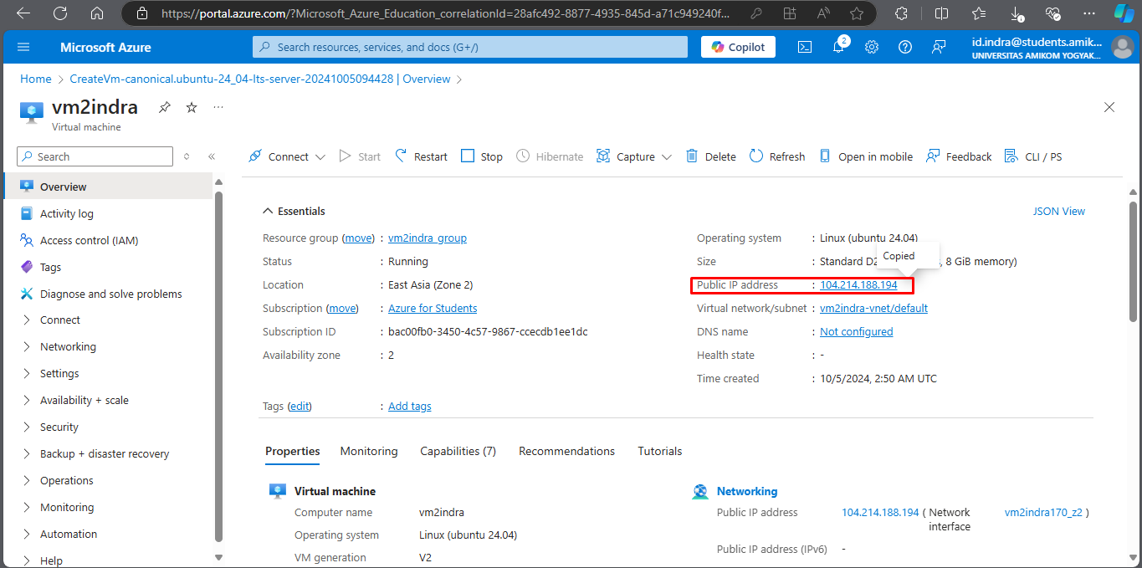

1. Uji coba akses VM

